DODATEK KE SMLOUVĚ
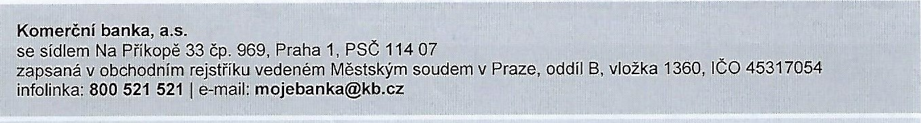
Sociální služby pro osoby se zdravotním postižením, příspěvková organizace Sídlo: NA HRÁDKU 100, FRYŠTÁK, psč 763 16, ČR IČO: 70850917
Zápis v obchodním rejstříku či jiné evidenci: ZLÍNSKY KRAJ
Velice si vážíme vašeho zájmu o produkty Komerční banky. Za účelem uspokojení vašich přání a potřeb uzavíráme s vámi tento dodatek ke smlouvě.
Ve smlouvě, na základě které vám Vedeme účet uvedený dále v tomto dodatku, sjednáváme následující změny:
Dodatek pro účet číslo27-1924690237/0100
Ostatní ujednání Součástí balíčku služeb poskytovaných k účtu je produkt Balíček 100 transakcí, vymezený v Sazebníku.
Do 30.9.2017 vám budeme za každou platební transakci provedenou nad rámec sjednaného produktu Balíček 100 transakcí účtovat jednotnou cenu ve výši 3,00 Kč.
Nedílnou součástí smlouvy jsou:
- Všeobecné obchodní podmínky banky (dále jen „VOP"),
Oznámení o provádění platebního styku,
- Sazebník (v rozsahu relevantním k této smlouvě).
Podpisem tohoto dodatku potvrzujete, že:
- jsme vás seznámili s obsahem a významem dokumentů, jež jsou nedílnou součástí smlouvy, a dalších dokumentů, na které se v nich odkazuje, a výslovně s jejich zněním souhlasíte, jsme vás upozornili na ustanovení, která odkazují na shora uvedené dokumenty stojící mimo vlastní text smlouvy a jejich význam vám byl dostatečně vysvětlen,
- berete na vědomí, že nejen smlouva, ale i všechny výše uvedené dokumenty, jsou pro vás závazné, a že nesplnění povinností či podmínek uvedených v těchto dokumentech může mít stejné právní následky jako nesplnění povinností a podmínek vyplývajících ze smlouvy.
Podpisem tohoto dodatku dáváte souhlas s tím, že jsme oprávněni:
- zpracovávat vaše Osobní údaje v souladu s články 3.3 a 28 VOP a to pro účely tam uvedené. V případě zpracování Osobních údajů dle článku 28.3 VOP udělujete souhlas nejen nám, ale i SG, Členům FSKB, Osobám ovládaným SG a Investiční kapitálové společnosti KB. Informace o souvisejících právech včetně platnosti, odvolatelnosti a dobrovolnosti souhlasu jsou uvedeny v článku 28 VOP, započítávat své pohledávky za vámi v rozsahu a způsobem stanoveným ve VOP.
Na náš smluvní vztah dle smlouvy se vylučuje uplatnění ustanovení S 1799 a S 1800 občanského zákoníku o adhezních smlouvách.
Pojmy s velkým počátečním písmenem mají v tomto dodatku význam stanovený v tomto dokumentu, ve smlouvě nebo v dokumentech, jež jsou nedílnou součástí smlouvy.

DODATEK KE SMLOUVĚ

Dodatek nabývá platnosti dnem jeho uzavření a účinnosti dnem 27.10.2016.

Ve Zlíně dne 27.10.2016 Ve Zlíně dne 27.10.2016

Sociální služby pro osoby se zdravotním Komerční banka, a.s.
postižením, příspěvková organizace

Jméno: Adéla Machalová Jméno: Ing. Markéta Šánková
Funkce: ředitel Funkce: bankovní poradce

